Dzień dobry dziewczyny ;)
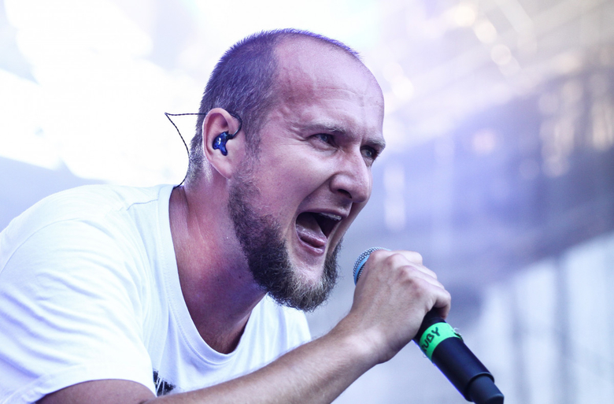
#hot16challenge 2
Często rozmawiacie o różnych challengerach, wyzwaniach, które albo rzucacie sobie ze znajomymi albo wynajdujecie w Internecie. Dotyczą one przeróżnych rzeczy, zdarza się nawet, że zagrażają Waszemu życiu. Jednak bezpieczne challenge są jak najbardziej mile widziane np. wyzwanie taneczne, muzyczne, na największą ilość zbieranych superek pod postami i zdjęciami itp.
Obecnie trwa druga edycja challenge #hot16challenge2, który angażuje praktycznie wszystkich polskich raperów i raperki.
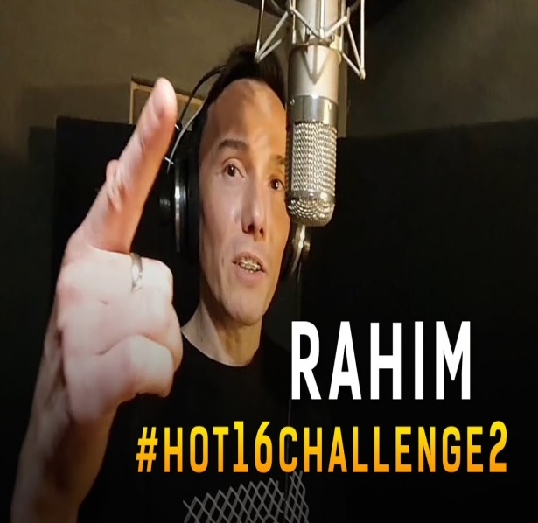
Na czym polega Hot 16 Challenge 2, co to znaczy i o co dokładnie chodzi w całej akcji. Zapoczątkował ją Solar - Karol Poziemski, polski raper. Jest to już druga edycja wyzwania. Po raz pierwszy Solar zainicjował Hot16Challenge pod koniec sierpnia 2014 roku. Inspiracją było wówczas Ice Bucket Challenge.
Wyzwanie polegało na nagraniu materiału wideo, w którym raper wykonuje tak zwaną "szesnastkę", czyli 16 wersów pod dowolny beat (podkład muzyczny najczęściej spotykany wśród utworów hip-hopowych), a następnie nominuje innych wykonawców.

Zasady drugiej edycji, czyli Hot 16 Challenge 2 nie zmieniły się - raperzy nominują się do wykonania swoich 16 wersów, jednak tym razem za akcją stoi również dodatkowy cel - zebranie pieniędzy na pomoc w walce z koronawirusem i na rzecz lekarzy i szpitali walczących z pandemią.
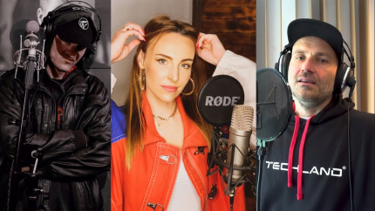

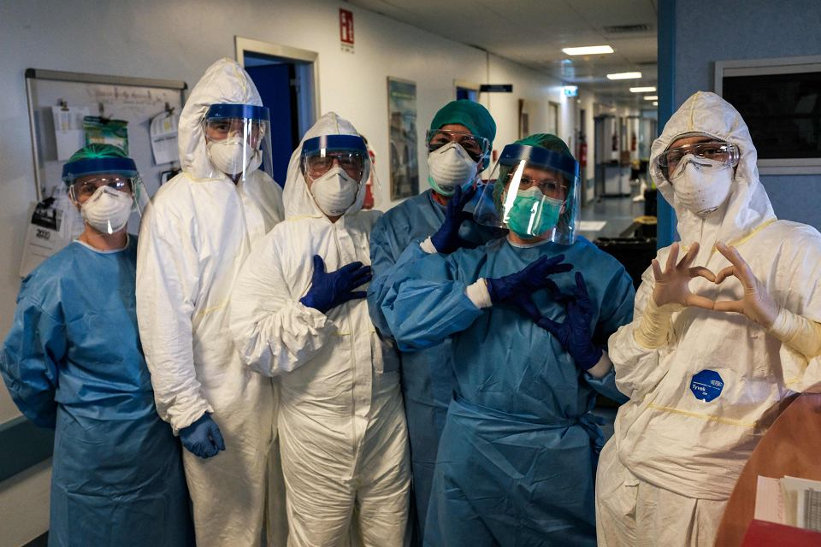
Tym razem w wyzwaniu prócz polskich raperów biorą udział również inni wykonawcy, zarówno muzyki pop, rock jak i osoby nie związane z tworzeniem muzyki tak jak politycy czy Księża – starają się jednak stworzyć hip hop.
Same posłuchajcie, niżej wrzucam Wam kilka linków do dobrych kawałków, same na YouTube możecie znaleźć swoich ulubionych wykonawców biorących udział w akcji.
Grubson: https://www.youtube.com/watch?v=knqdAl0oLa4
Fisz: https://www.youtube.com/watch?v=xbDUd63LrxY&list=RDr_xuFXOIPr8&index=16
Fokus: https://www.youtube.com/watch?v=q-A_9w_GXf4
Agnieszka Chylińska: - mój mistrz https://www.facebook.com/AgnieszkaChylinska/videos/528484887831326/
Rahim: https://www.youtube.com/watch?v=QoGcs26gw3c
Wielu innych artystów, biorących udział w akcji znajdziecie na YT , chociażby osoby takie jak: Sarsa, Wdowa, Peja, Tede, O.S.T.R, Roxi, Brodka, Cleo, a nawet swoich ulubionych Youtuberów czy Tiktokerów .

POJAWIA SIĘ ZADANIE DLA WAS :
Stwórzcie kilka wersów, rymów o całej sytuacji, która obecnie panuje.
Może uda Wam się napisać jakiś fajny kawałek, możecie go nawet nagrać, możecie robić w parach , jak Wam wygodnie.
Ja sama zaraz siadam do tworzenia ;()
Czekam na Wasze prace
Pozdrawiam
Pani Dorota ;)

